Лабораторная работа №2.
КАСКАДНЫЕ ТАБЛИЦЫ СТИЛЕЙ.

Цель работы.
Познакомиться с возможностями спецификации CSS3. Научиться внедрять стилевые таблицы на сайт. Получить навыки разработки уникальных адаптивных веб-дизайнов, а также реализации динамических и визуальных эффектов с использованием только возможностей CSS3.

Задание.
- «Раскрасить» свой сайт из лабораторной работы №1 с помощью CSS. Стилевые правила должны размещаться в отдельных файлах папки css и внедряться на страницы с помощью <Link> или @import. Необходимые для оформления рисунки разместить в отдельной папке image.
«Работоспособность» всех вариантов оформления стилями должна быть проверена в разных браузерах и при различных размерах окна/фрейма родительского элемента.
Все варианты заданий должны содержать:
- определение стилей с использованием различных типов селекторов тегов (контекстные, дочерние, соседние);
- определение стилей с использованием селекторов атрибутов элементов;
- определение составного цвета и сложного фона документа и/или отдельных элементов: background-image, background-repeat, background-attachment, background-position и другие background-* правила;
- градиенты: linear(radial)-gradient, repeating-linear(radial)-gradient.
Примеры градиентов для реализации: флаг РФ, звездное небо, капли дождя на воде, снежинки, кирпичная кладка, шахматная доска, тетрадный лист в клетку/линейку, геометрический рисунок ткани, тротуарная плитка и т.д. Реализация предполагает использование сложных градиентных рисунков совместно с изображениями (jpg, png, tiff) или без них.
- определение шрифтов: font-family, font-style, font-variant, font-weight, font-size, font-face, line-height. Понравившийся «не стандартный» шрифт на любом из бесплатно распространяемых ресурсов, представленный в форматах EOT, TTF, SVG, WOFF, внедрить на свои странички;
- элементы иконочных шрифтов (например, Awesome);
- форматирование текста (отображение символов, слов и абзацев): letter-spacing, text-transform, text-shadow, text-decoration, text-align, text-indent, vertical-align, light-height, color;
- использование различных типов носителей (просмотр в мобильном браузере, предварительный просмотр перед печатью страницы и т.д.).
- блоковые элементы. Добавление рамок, теней к блоковым элементам: border-image, border-*-radius, box-shadow;
- «авторское» отображение списков (list-style-type, list-style-image) и таблиц;
- динамические и визуальные эффекты с использованием псевдоклассов и псевдоэлементов;
- CSS3-переходы;
- 2D-трансформации;
- анимацию.

- Разработать дизайн страницы «Дополнительно» с использование «гибкой» модели отображение элементов (flex model, спецификация на www.w3.org/TR/css-flexbox-1/)

- Решить следующие задачи с использованием только CSS:
- реализовать раскрывающийся список навигационной панели (левый фрейм из лабораторной работы №1).
- движущийся элемент. В качестве движущегося элемента можно выбрать любой блоковый элемент страницы, либо рисунок с прозрачным фоном.
- оригинальную всплывающую подсказку. Статический HTML позволяет реализовать всплывающую подсказку в виде белого прямоугольника, появляющегося при наведении на объект курсора мыши, с помощью атрибута title тегов. Предлагается придумать собственное оформление подсказок и способ их внедрения на страницу с помощью только лишь статического HTML и средств CSS. Примеры всплывающих подсказок показаны на рисунках:
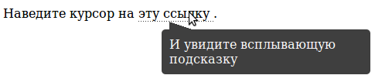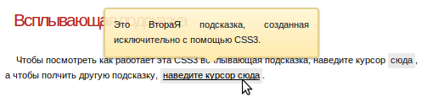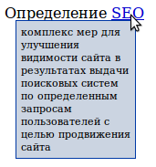
- фотоальбом из превью фотографий, раскрывающихся полностью при наведении мыши. Фотографии внедрить на страницу с помощью тегов img или object. Количество фотографий не менее 30. Пример работы показан на рисунках (слева – превью всех фото, справа – полное изображение выбранного фото):
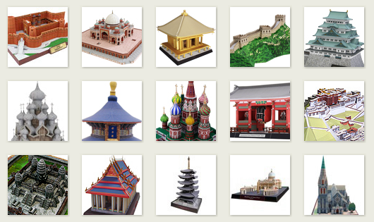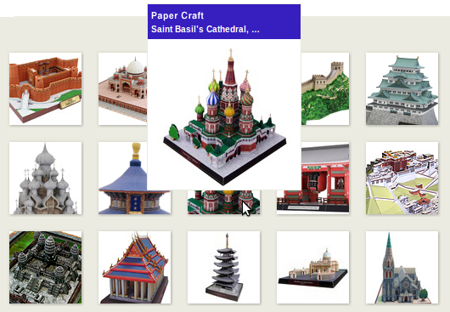

Порядок выполнения.
- Изучить теоретические сведения.
- Прочитать лекции и спецификацию по CSS.
- Продумать стилевое оформление сайта в соответствии с заданием и внедрить его на сайт с помощью CSS-таблиц.
- Проверить правильность отображения данных не менее чем в пяти различных браузерах, в том числе и мобильных.

Содержание отчета.
- Титульный лист.
- Цель работы.
- Описание используемых стилевых правил и их внешний вид (при необходимости) по каждому пункту задания (возможно в сокращённом виде).
- HTML-код и CSS-стили решенных задач.
- Выводы по проделанной лабораторной работе.

